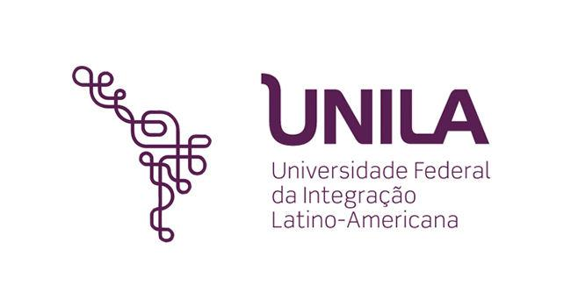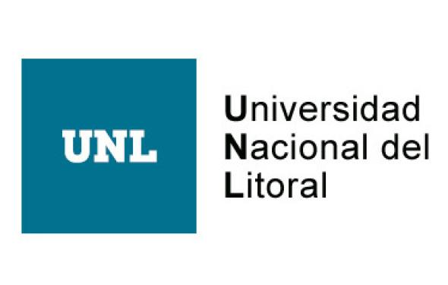

**Educación superior en Paraguay: Oportunidades para los hijos de trabajadores migrantes de la región. Estudio de caso.**

*Galeano Bate, Santiago1; Zubillaga, Susana2*

1Carrera de Turismo y Hotelería, Universidad Columbia del Paraguay, [santiago.galeano@columbia.edu.py](mailto:santiago.galeano@columbia.edu.py)

2Vinculación y Bienestar Universitario, Universidad Columbia del Paraguay, [susana.zubillaga@columbia.edu.py](mailto:susana.zubillaga@columbia.edu.py)

**Palabras Clave**: migrantes, estudiantes, trabajo, internacionalización

**Resumen**

La migración laboral a Paraguay, es un fenómeno creciente, que se da principalmente para acceder a cargos de nivel de alta gerencia y de dirección en empresas nacionales y multinacionales, con un número significativo de trabajadores provenientes de Argentina, Chile y Bolivia, para ocupar dichos cargos. Este flujo migratorio no solo impacta el mercado laboral, sino también en el sistema educativo local. Los hijos de estos trabajadores migrantes representan una población estudiantil diversa que se incorpora a la educación superior en Paraguay. La presencia de estudiantes, hijos de trabajadores migrantes contribuye de alguna manera a la internacionalización de las universidades paraguayas. El objetivo general de la investigación es conocer los desafíos que enfrentan los hijos de trabajadores migrantes, que estudian una carrera universitaria en Paraguay; evaluar la adaptación a la vida universitaria y social en el país y analizar las barreras y oportunidades para estudiantes migrantes en Paraguay. El enfoque de la investigación es mixto, de nivel descriptivo/exploratorio, de diseño transversal, se buscó describir el estado actual de las experiencias y desafíos de los estudiantes extranjeros, a través de cuestionarios con preguntas abiertas y cerradas. El universo estuvo compuesto por estudiantes migrantes que estudian en universidad privadas del país, tienen entre 18 y 23 años y corresponde a su primera experiencia en el ámbito universitario. En relación a la vida universitaria y social en Paraguay, el 50% de los estudiantes entrevistados, menciono que tuvo una adaptación fácil a la universidad, un 18% muy fácil y el 32% no muy fácil. Por otro lado existe un alto porcentaje de estudiantes, el 83% que siente comodidad interactuando con estudiantes paraguayos, ya sea en actividades académicas o sociales. Por otra parte al ser consultados si participan de eventos o actividades extracurriculares organizadas por las universidades, solo el 17% menciona que ha participado alguna vez. Asimismo en la adaptación a la cultura local el 66% menciona haberse adaptado bastante bien y el 34% se siente poco adaptado a las costumbres locales. En cuanto a la comunicación profesores el 67% menciona que no ha tenido problemas y el 33% dice que a veces ha tenido inconvenientes de comunicación con sus docentes. En este contexto de vida universitaria el 66% se siente parte de la comunidad estudiantil en Paraguay, el 19% se siente algo parte y el 15% no se siente parte. Mayormente se sienten satisfechos con los servicios de apoyo estudiantil brindados por sus universidades. Al analizar las barreras u oportunidades de su vida universitaria en Paraguay, el 100% menciono que no se siente discriminado o excluido debido a su condición de estudiante migrante. Por la condición laboral de sus padres, no han tenido inconvenientes para encontrar alojamiento o vivienda. El 50% de los estudiantes menciona que la información sobre trámites migratorios, visados para estudiantes extranjeros así como reconocimiento de documentos del país de origen es poco accesible y genera incertidumbre en cuanto a los tiempos de su obtención. En cuanto a la adaptación al sistema educativo o enseñanza de las universidades paraguayas, el 66% menciona que no han tenido dificultades y el 34% restante menciona que si han tenido dificultades de adaptación. En otro aspecto destacan la actitud positiva tanto de los compañeros como de los profesores hacia ellos, también una vez instalados en el país han tenido acceso a redes de apoyo o grupos de estudiantes extranjeros. En conclusión los hijos de trabajadores migrantes que estudian en universidades de Paraguay muestran una capacidad de adaptación a la vida universitaria y social, con un 68% reportando una adaptación fácil o muy fácil. La mayoría se siente cómoda interactuando con estudiantes nacionales y adaptándose a la cultura local, aunque un 34% aún enfrenta desafíos culturales (especialmente en lo referente al idioma guaraní). La comunicación con los profesores es mayormente fluida, y un 66% se siente parte de la comunidad estudiantil. No se perciben discriminación ni exclusión, y los servicios de apoyo estudiantil son bien valorados. Sin embargo, la información sobre trámites migratorios es vista como lenta y poco accesible, lo que representa una barrera significativa. Consideran que la experiencia de los estudiantes migrantes podría mejorar si existiese una mayor orientación académica al inicio de la carrera. Dentro de los aspectos culturales expresaron que les gustaría aprender guaraní, ya que les genera mucha curiosidad ver la emoción que expresan sus compañeros y profesores al hablarlo.

**Bibliografía**

Galarza, B. (2023). La internacionalización en casa como movimiento integral instituyente en la universidad. *Revista de Extensión Universitaria*.

Sosa, F. M., & Zubieta, E. (2015). La experiencia de migración y adaptación sociocultural: Identidad, contacto y apoyo social en estudiantes universitarios migrantes. *Psicogente, 18*(33), 36-51.

Vilcanqui, B. M., Castillo, W. W., & Palomino, J. A. (2017). La identidad cultural en los estudiantes migrantes y su nivel de adaptación en la Universidad Nacional Del Altiplano Puno. *Revista de Investigaciones, 6*(3), 221-233.